Министерство образования и науки Российской Федерации

Федеральное государственное бюджетное образовательное учреждение высшего образования

ИРКУТСКИЙ НАЦИОНАЛЬНЫЙ ИССЛЕДОВАТЕЛЬСКИЙ ТЕХНИЧЕСКИЙ УНИВЕРСИТЕТ

кафедра Автоматизированных систем

**Отчёт по лабораторной работе№4**

|  |
| --- |
| КАЧЕСТВО ПРОЦЕССОВ РЕГУЛИРОВАНИЯ |
| **Вариант №4** |

|  |  |  |  |  |  |
| --- | --- | --- | --- | --- | --- |
| Выполнил студент группы | АСУб-17-1 |  |  |  | Ушаков А.Э. |
| шифр группы |  | подпись |  | Фамилия И.О. |
| Проверил |  |  |  |  | Серышева И.А. |
|  | должность |  | подпись |  | Фамилия И.О. |

Иркутск 2020 г

В лабораторной работе исследуется автоматическая система, структурная схема которой имеет вид

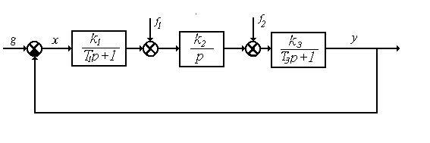

|  |  |
| --- | --- |
| k1 | 3,25 |
| k2 | 3,5 |
| k3 | 1,3 |
| T1 | 0,025 |
| T3 | 0,1 |

4.4Вычисление значения интегральной оценки качества аналитическим путем и сравнение со значением этой же интегральной оценки качества, вычисленное путем моделирования автоматической системы

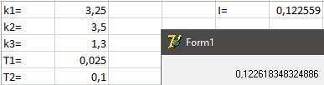

4.3.Изложение процесса проверки выполнения (не выполнения) принципа суперпозиции в заданной автоматической системе и результаты проверки.

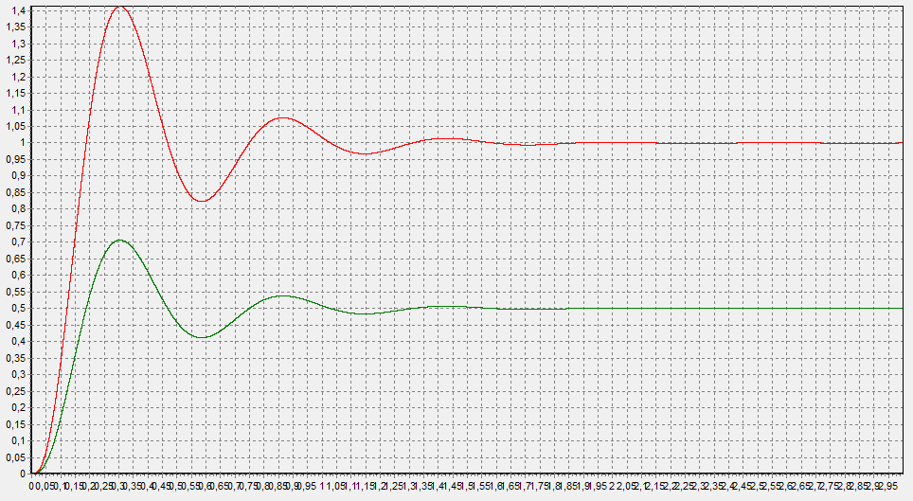

4.8 Результаты моделирования заданной автоматической системы при задающем воздействии *g*(*t*)=1(*t*); *g*(*t*)=1(*t*)×*t*; *g*(*t*)=1(*t*)×*t*2 .

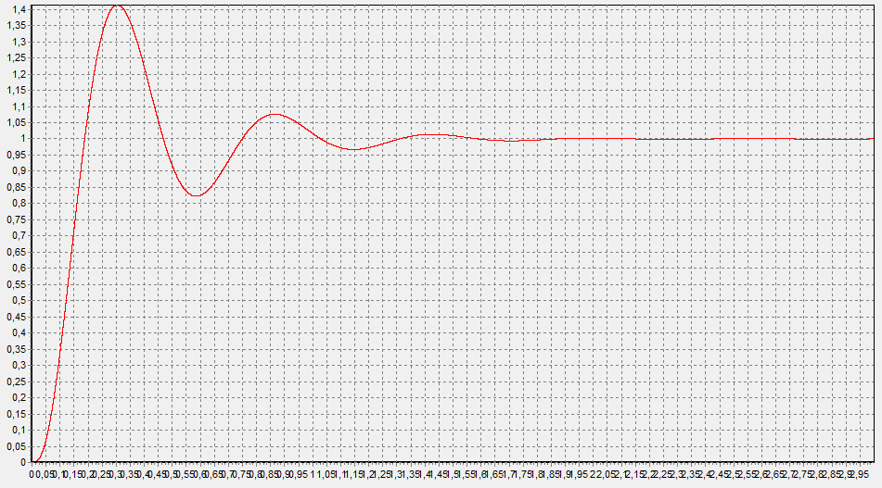

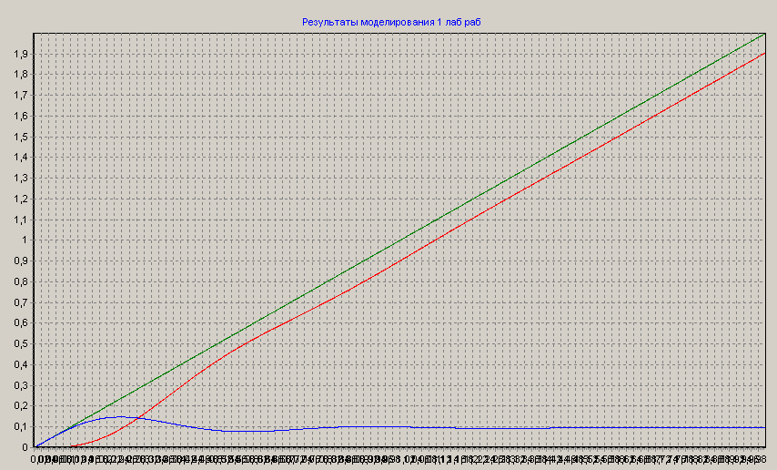

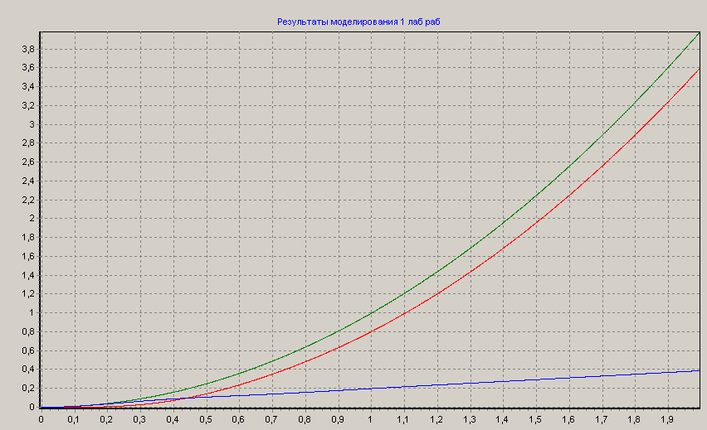

4.9 Изложение доказательства того, что в заданной автоматической системе характер переходного процесса зависит от точки приложения входного воздействия. В основе приложения должен лежать аналитический подход.

f1=1 g=0

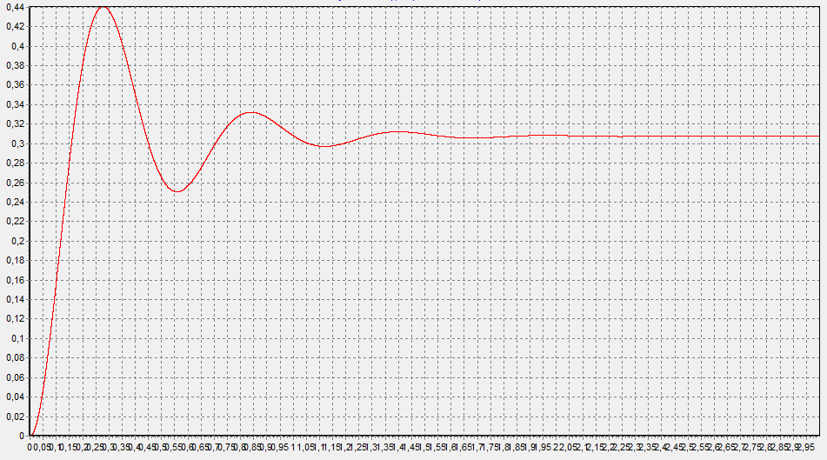

f2=1 g=0

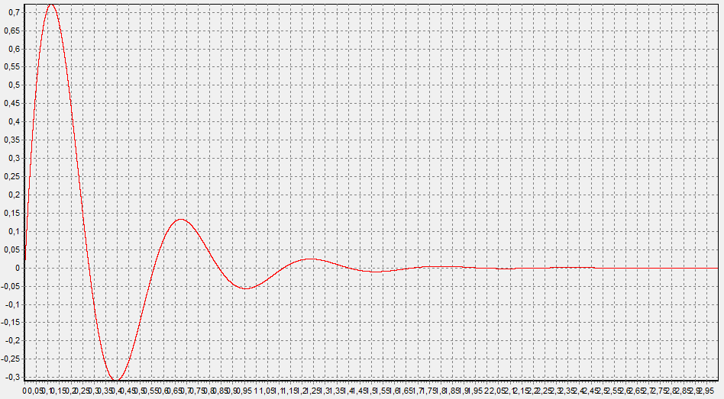

4.11Зависимости ;  

